2012陕西省中考数学试题及解析
第Ⅰ卷（选择题 共30分）
一、选择题（共10小题，每小题3分，计30分）
1．如果零上5 ℃记做+5 ℃，那么零下7 ℃可记作（ ）
A．-7 ℃ B．+7 ℃ C．+12 ℃ D．-12 ℃
2．如图，是由三个相同的小正方体组成的几何体，该几何体的左视图是（ ）
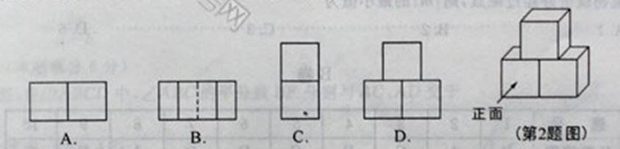
3．计算的结果是（ ）
A． B． C． D．
4．某中学举行歌咏比赛，以班为单位参赛，评委组的各位评委给九年级三班的演唱打分情况（满分100分）如下表，从中去掉一个最高分和一个最低分，则余下的分数的平均分是（ ）
分数（分） | 89 | 92 | 95 | 96 | 97
评委（位） | 1[来源:学,科,网Z,X,X,K] | 2 | 2 | 1 | 1
A．92分 B．93分 C．94分 D．95分
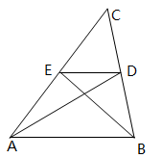
5．如图，在是两条中线，则（ ）
A．1∶2 B．2∶3
C．1∶3 D．1∶4
6．下列四组点中，可以在同一个正比例函数图象上的一组点是（ ）
A．（2．-3），（-4，6） B．（-2，3），（4，6）
C．（-2，-3），（4，-6） D．（2，3），（-4，6）
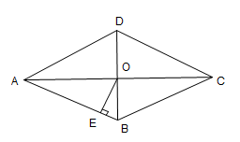
7．如图，在菱形中，对角线与相交于点，，垂足为，若，则的大小为（ ）
A．75° B．65°
C．55° D．50°
8．在同一平面直角坐标系中，若一次函数图象交于点，则点的坐标为（ ）
A．（-1，4） B．（-1，2） C．（2，-1） D．（2，1）
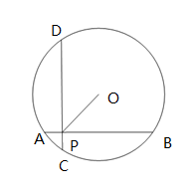
9．如图，在半径为5的圆O中，AB，CD是互相垂直的两条弦，垂足为P，且AB=CD=8，则OP的长为（ ）
A．3 B．4
C． D．
10．在平面直角坐标系中，将抛物线向上（下）或向左（右）平移了个单位，使平移后的抛物线恰好经过原点，则的最小值为（ ）
A．1 B．2 C．3 D．6
第Ⅱ卷（非选择题 共90分）
二、填空题（共6小题，每小题3分，计18分）
11．计算： ．[来源:学,科,网]
12．分解因式： ．
13．请从以下两个小题中任选一个作答，若多选，则按所选的第一题计分．
A．在平面内，将长度为4的线段绕它的中点，按逆时针方向旋转30°，则线段扫过的面积为 ．
B．用科学计算器计算： （精确到0.01）．
14．小宏准备用50元钱买甲、乙两种饮料共10瓶．已知甲饮料每瓶7元，乙饮料每瓶4元，则小宏最多能买 瓶甲饮料．
15．在同一平面直角坐标系中，若一个反比例函数的图象与一次函数的图象无公共点，则这个反比例函数的表达式是 （只写出符合条件的一个即可）．
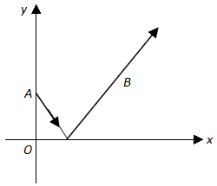
16．如图，从点发出的一束光，经轴反射，过点，则这束光从点到点所经过路径的长为 ．
三、解答题（共9小题，计72分．解答应写过程）
17．（本题满分5分）
化简：．

18．（本题满分6分）
如图，在中，的平分线分别与、交于点、．
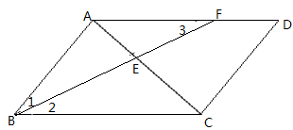
（1）求证：；
（2）当时，求的值．

19．（本题满分7分）
某校为了满足学生借阅图书的需求，计划购买一批新书．为此，该校图书管理员对一周内本校学生从图书馆借出各类图书的数量进行了统计，结果如下图．
请你根据统计图中的信息，解答下列问题：
（1）补全条形统计图和扇形统计图；
（2）该校学生最喜欢借阅哪类图书？
（3）该校计划购买新书共600本，若按扇形统计图中的百分比来相应地确定漫画、科普、文学、其它这四类图书的购买量，求应购买这四类图书各多少本？
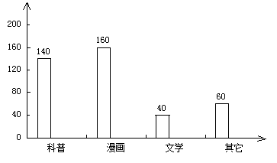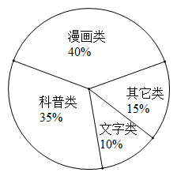

20．（本题满分8分）
如图，小明想用所学的知识来测量湖心岛上的迎宾槐与岸上的凉亭间的距离，他先在湖岸上的凉亭处测得湖心岛上的迎宾槐处位于北偏东方向，然后，他从凉亭处沿湖岸向正东方向走了100米到处，测得湖心岛上的迎宾槐处位于北偏东方向（点在同一水平面上）．请你利用小明测得的相关数据，求湖心岛上的迎宾槐处与湖岸上的凉亭处之间的距离（结果精确到1米）．
（参考数据：，
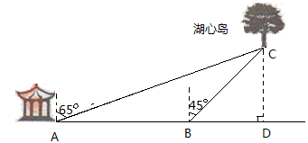
）

21．（本题满分8分）
科学研究发现，空气含氧量（克/立方米）与海拔高度（米）之间近似地满足一次函数关系．经测量，在海拔高度为0米的地方，空气含氧量约为299克/立方米；在海拔高度为2000米的地方，空气含氧量约为235克/立方米．
（1）求出与的函数表达式；
（2）已知某山的海拔高度为1200米，请你求出该山山顶处的空气含氧量约为多少？
[来源:学.科.网Z.X.X.K]

22．（本题满分8分）
小峰和小轩用两枚质地均匀的骰子做游戏，规则如下：每人随机掷两枚骰子一次（若掷出的两枚骰子摞在一起，则重掷），点数和大的获胜；点数和相同为平局．
依据上述规则，解答下列问题：
（1）随机掷两枚骰子一次，用列表法求点数和为2的概率；
（2）小峰先随机掷两枚骰子一次，点数和是7，求小轩随机掷两枚骰子一次，胜小峰的概率．
（骰子：六个面分别刻有1、2、3、4、5、6个小圆点的立方块．点数和：两枚骰子朝上的点数之和．）

23．（本题满分8分）
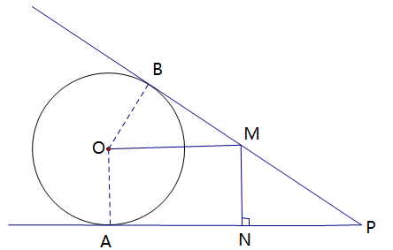
如图，分别与相切于点，点在上，且，，垂足为．
（1）求证：；
（2）若的半径，，求的长．

24．（本题满分10分）[来源:学科网]
如果一条抛物线与轴有两个交点，那么以该抛物线的顶点和这两个交点为顶点的三角形称为这条抛物线的“抛物线三角形”．
（1）“抛物线三角形”一定是 三角形；
（2）若抛物线的“抛物线三角形”是等腰直角三角形，求的值；
（3）如图，△是抛物线的“抛物线三角形”，是否存在以原点为对称中心的矩形？若存在，求出过三点的抛物线的表达式；若不存在，说明理由．

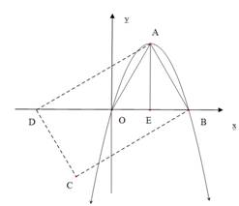

[来源:学#科#网Z#X#X#K]

25．（本题满分12分）
如图，正三角形的边长为．
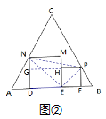
（1）如图①，正方形的顶点在边上，顶点在边上．在正三角形及其内部，以为位似中心，作正方形的位似正方形，且使正方形的面积最大（不要求写作法）；
（2）求（1）中作出的正方形的边长；
（3）如图②，在正三角形中放入正方形和正方形，使得在边上，点分别在边上，求这两个正方形面积和的最大值及最小值，并说明理由．



